Автор: Абдуллін Олексій
Група: КІТ-119а
Дата: 17.12.2021
Лабораторна робота№ 1
Тема: Розробка програм на С#. Консольні програми
Задачі:
- Введення та збереження анкетних даних особистої справи студента вузу: П.І.Б., дата народження, дата надходження, індекс академ. групи (а, б...), фт, спеціальність, успішність (у%). Забезпечити валідацію даних, що вводяться.
- Доступ до особистих полів реалізувати за допомогою властивостей класу, забезпечивши необхідні обчислення та перевірку коректності встановлюваних значень. Для спрощеного доступу використовувати властивості, що автоматично реалізуються.
- Відображення введених даних.
- Демонстрація роботи з масивами об'єктів.
Опис класів
Student – клас, який відображує студента;
Menu – клас для роботи меню;
IPrinter – інтерфейс для виводу у консоль;

Текст програми
IPrinter
using System;

namespace Abdullin01
{
public interface IPrinter
{
void Print(string str);
}
public class ConsolePrinter : IPrinter
{
public void Print(string str)
{
Console.WriteLine(str);
}
}
}
Student
using System;

namespace Abdullin01
{
class Student
{
public string Firstname { get; set; }
public string Surname { get; set; }
public string GroupIndex { get; set; }
public string Faculty { get; set; }
public int Specialization { get; set; }
public int AcademicPerformance { get; set; }
public DateTime DateOFBirth { get; set; }
public DateTime DateOfEnter { get; set; }
public IPrinter Printer;

public override string ToString()
{
return "Fristname: " + Firstname + "\nSurname" + Surname +
"\nDate of birth: " + DateOFBirth.Day + "." + DateOFBirth.Month + "." + DateOFBirth.Year +
"\nDate of enter: " + DateOfEnter.Day + "." + DateOfEnter.Month + "." + DateOfEnter.Year +
"\nIndex of group: " + GroupIndex + "\nFaculty: " + Faculty +
"\nSpecialization: " + Specialization + "\nAcademic Performance: " + AcademicPerformance + "\n";
}

public void Print()
{
Printer.Print(ToString());
}

public Student() : this("Oleksii", "Abdullin", "a", "CIT", 123, 86, new DateTime(2002, 5, 31), new DateTime(2019, 8, 12))
{

}

public Student(string firstname, string surname, string groupIndex, string faculty,
int specialization, int academicPerformance, DateTime dateOfBirth, DateTime dateOfEnter)
{
this.Firstname = firstname;
this.Surname = surname;
this.GroupIndex = groupIndex;
this.Faculty = faculty;
this.Specialization = specialization;
this.AcademicPerformance = academicPerformance;
this.DateOFBirth = dateOfBirth;
this.DateOfEnter = dateOfEnter;
this.Printer = new ConsolePrinter();
}
}
}
Menu
using System;
using System.Collections.Generic;
using System.Text.RegularExpressions;

namespace Abdullin01
{
public class Menu
{
public void MenuStudents()
{
var students = new List<Student>();
students.Add(new Student());
int option;
bool inMenu = true;
while (inMenu)
{
Console.WriteLine("Menu options:");
Console.WriteLine("1. Add");
Console.WriteLine("2. Remove");
Console.WriteLine("3. Show all students");
Console.WriteLine("0. Exit");
Console.Write("Enter your option: ");

if (!int.TryParse(Console.ReadLine(), out option))
{
Console.WriteLine("\nError! Invalid datatype.\n");
option = -1;
}

switch (option)
{
case 1:
Regex regex_string = new Regex(@"^[a-z]+$", RegexOptions.IgnoreCase);

string firstname;
string surname;
string groupIndex;
string faculty;
int specialization;
int academicPerformance;
DateTime dateOfBirth;
DateTime dateOfEnter;

Console.Write("Enter firstname of student: ");
firstname = Console.ReadLine();
if (!regex_string.IsMatch(firstname))
{
Console.WriteLine("\nError! Invalid datatype.\n");
break;
}

Console.Write("Enter surname of student: ");
surname = Console.ReadLine();
if (!regex_string.IsMatch(surname))
{
Console.WriteLine("\nError! Invalid datatype.\n");
break;
}

Console.Write("Enter index of group: ");
groupIndex = Console.ReadLine();
if (!regex_string.IsMatch(groupIndex))
{
Console.WriteLine("\nError! Invalid datatype.\n");
break;
}

Console.Write("Enter faculty of student: ");
faculty = Console.ReadLine();
if (!regex_string.IsMatch(faculty))
{
Console.WriteLine("\nError! Invalid datatype.\n");
break;
}

Console.Write("Enter specialization of student: ");
if (!int.TryParse(Console.ReadLine(), out specialization))
{
Console.WriteLine("\nError! Invalid datatype.\n");
break;
}

Console.Write("Enter academic performance of student: ");
if (!int.TryParse(Console.ReadLine(), out academicPerformance))
{
Console.WriteLine("\nError! Invalid datatype.\n");
break;
}

if (academicPerformance > 100 || academicPerformance < 0)
{
Console.WriteLine("\nError! Invalid value\n");
break;
}

Console.Write("Enter date of birth of student (e.g. 01/01/2001 or 1.1.2001): ");
if (!DateTime.TryParse(Console.ReadLine(), out dateOfBirth))
{
Console.WriteLine("\nError! Invalid datatype.\n");
break;
}

Console.Write("Enter date of enter to university (e.g. 01/01/2001 or 1.1.2001): ");
if (!DateTime.TryParse(Console.ReadLine(), out dateOfEnter))
{
Console.WriteLine("\nError! Invalid datatype.\n");
break;
}

Student s = new Student(firstname, surname, groupIndex, faculty, specialization,
academicPerformance, dateOfBirth, dateOfEnter);
students.Add(s);
break;
case 2:
int id;
Console.Write("\nEnter student id: ");
if (!int.TryParse(Console.ReadLine(), out id))
{
Console.Write("\nError! Invalid datatype. \n");
break;
}

bool result = id <= students.Count - 1;
if (result && id >= 0)
{
students.RemoveAt(id);
Console.Write("\nStudent was deleted succsessfully.\n");
}
else
{
Console.Write("\nError! Invalid student id. \n");
}
break;
case 3:
if (students.Count > 0)
{
int i = 0;
foreach (Student stud in students)
{
Console.WriteLine("\nStudent ID: " + i);
stud.Print();
i++;
}
}
else
{
Console.WriteLine("\nList is empty!\n");
}
break;
case 0:
inMenu = false;
break;
default:
if (option == -1)
{
break;
}
Console.WriteLine("\nIncorrect option. Try again.\n");
break;
}
}
}
}
}

Program
namespace Abdullin01
{
class Program
{
static void Main(string[] args)
{
var menu = new Menu();
menu.MenuStudents();
}
}
}
Результат роботи програми
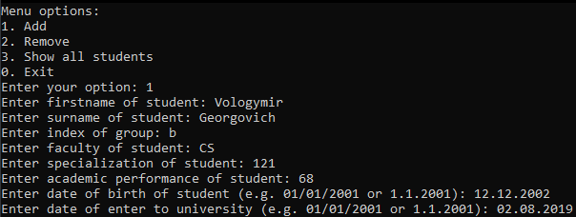
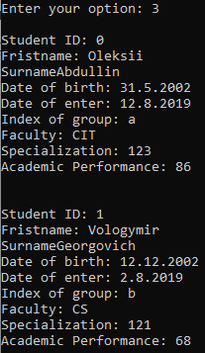

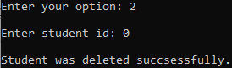
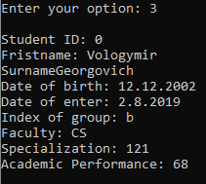
Рисунок 1 – Результати роботи програми
Висновок: У результаті виконання лабораторної роботи було створено клас Student, який відображує модель студента. Було створено масив таких об’єктів та виведено його у консоль.

